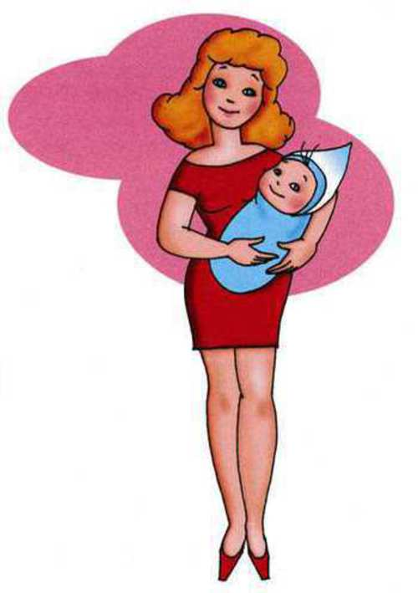
Фотоотчет праздничного мероприятия, посвященного Дню матери, МАДОУ «Детский сад №11» (корпус №2), 24.11.2015г.
«Нет роднее дружка, чем родная матушка»
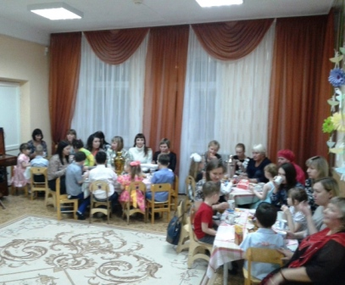
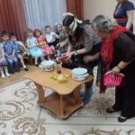
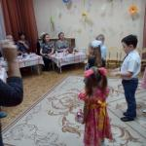
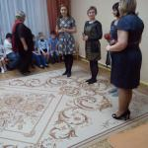
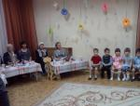
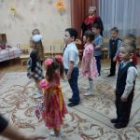
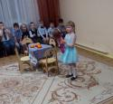
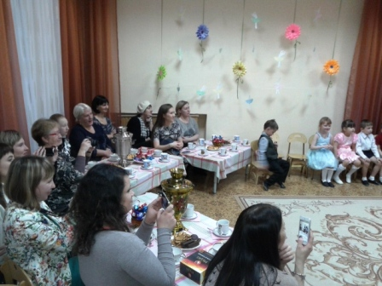
Наши воспитанники дружно пригласили своих мамочек в «уютное кафе» - так началось мероприятие, посвященное Дню Матери. Сидя за столами, для самых родных и дорогих мамочек дети подготовили концерт с играми, песнями и подарочками, сделанными своими руками. И, конечно, всех порадовала презентация с фотографиями мам и детей под детскую песенку о любимой маме. А после – все вместе угостились сладостями и ароматным чаем.

